Отчет по лабораторной работе № 8
по дисциплине «Технология программирования»
Тема: Линейный поиск. Сортировка выбором
Вариант 21
Выполнил: студент группы 403
Самарский Ярослав Вадимович
Проверил: ____________________
2026

Цель работы
Изучить алгоритм сортировки выбором и рассмотреть линейный поиск. Научиться применять алгоритм при обработке данных в массиве.

Формулировка задания
Вариант 21.
Задача 1. Преобразовать массив таким образом, чтобы сначала располагались все элементы, больше 5, а потом — все остальные.
Задача 2. Дана целочисленная квадратная матрица. Упорядочить по убыванию элементы в тех столбцах, которые содержат хотя бы один отрицательный элемент.

Код программы

Задача 1 (task1.cpp)
#include <iostream>

using namespace std;

int main() {
setlocale(0, "");

int n;
cout << "Размер массива: ";
cin >> n;

int *arr = new int[n];
cout << "Введите элементы массива:\n";
for (int i = 0; i < n; i++)
cin >> arr[i];

int *b = new int[n];
int k = 0;
for (int i = 0; i < n; i++) {
if (arr[i] > 5)
b[k++] = arr[i];
}
for (int i = 0; i < n; i++) {
if (arr[i] <= 5)
b[k++] = arr[i];
}
for (int i = 0; i < n; i++)
arr[i] = b[i];

cout << "Преобразованный массив:\n";
for (int i = 0; i < n; i++)
cout << arr[i] << " ";
cout << endl;

delete[] b;
delete[] arr;

return 0;
}

Задача 2 (task2.cpp)
#include <iostream>

using namespace std;

int main() {
setlocale(0, "");

int n;
cout << "Размер квадратной матрицы: ";
cin >> n;

int **a = new int*[n];
for (int i = 0; i < n; i++)
a[i] = new int[n];

cout << "Введите элементы матрицы:\n";
for (int i = 0; i < n; i++)
for (int j = 0; j < n; j++)
cin >> a[i][j];

for (int j = 0; j < n; j++) {
bool has_neg = false;
for (int i = 0; i < n; i++) {
if (a[i][j] < 0) {
has_neg = true;
break;
}
}

if (has_neg) {
for (int i = 0; i < n - 1; i++) {
int max_i = i;
for (int k = i + 1; k < n; k++) {
if (a[k][j] > a[max_i][j])
max_i = k;
}
int temp = a[i][j];
a[i][j] = a[max_i][j];
a[max_i][j] = temp;
}
}
}

cout << "Преобразованная матрица:\n";
for (int i = 0; i < n; i++) {
for (int j = 0; j < n; j++)
cout << a[i][j] << "\t";
cout << endl;
}

for (int i = 0; i < n; i++)
delete[] a[i];
delete[] a;

return 0;
}

Контрольный пример

Задача 1
Введен массив из 8 элементов: {2, 7, 4, 9, 1, 6, 5, 3}. Элементы больше 5: {7, 9, 6}. Остальные элементы (меньше либо равные 5): {2, 4, 1, 5, 3}. Программа сохраняет порядок следования и размещает первую группу в начале: {7, 9, 6, 2, 4, 1, 5, 3}.
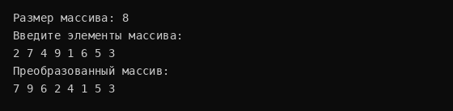
Рисунок 1. Результат решения задачи 1

Задача 2
Введена квадратная матрица 3×3:
Строка 0: [ 4, 2, -1]
Строка 1: [ 1, -5, 3]
Строка 2: [ 7, 8, -2]
Столбец 0: {4, 1, 7} — отрицательных элементов нет, столбец оставлен без изменений.
Столбец 1: {2, -5, 8} — содержит -5, упорядочен по убыванию алгоритмом выбора: {8, 2, -5}.
Столбец 2: {-1, 3, -2} — содержит отрицательные, упорядочен по убыванию алгоритмом выбора: {3, -1, -2}.
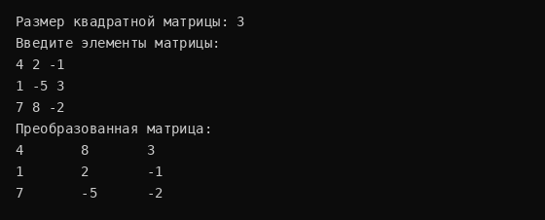
Рисунок 2. Результат сортировки столбцов матрицы выбором (задача 2)

Выводы по работе
В ходе лабораторной работы были изучены базовые алгоритмы линейного поиска и сортировки выбором.
В задаче 1 выполнен алгоритм разделения массива по предикату больше 5 с сохранением порядка элементов. В задаче 2 линейный поиск применен для проверки каждого столбца на наличие отрицательных значений. Для столбцов с отрицательными элементами реализована сортировка выбором по убыванию с поиском максимума в неотсортированной части и обменом значений.

Ответы на контрольные вопросы
1. Суть сортировки выбором?
На каждом шаге в неотсортированной части массива находится экстремальный элемент и меняется местами с первым элементом этой части.
2. Суть работы линейного поиска в массивах?
Последовательный просмотр всех элементов массива от начала до конца и сравнение каждого с условием поиска.
3. Виды сортировок массива?
Сортировка выбором, вставками, пузырьком, быстрая сортировка, сортировка слиянием, пирамидальная сортировка.
4. Эффективность сортировки выбором?
Сложность O(n²) во всех случаях, так как алгоритм всегда выполняет поиск экстремума по всей неотсортированной части. Число обменов минимально и не превышает n.
5. Эффективность работы линейного поиска?
Сложность O(n) в среднем и худшем случае, в лучшем — O(1). Подходит для неотсортированных массивов.

